Indicador de desempeño: Exploro y realizo movimientos con mi cuerpo en concordancia con diferentes posibilidades de ritmos y juegos corporales.
Tema: Patrones motrices básicos: lanzamientos.
Nota 1: Las fotos del trabajo debe ser enviado al correo juliangov@campus.com.co con el nombre de la niña y grado.
Nota 2: lo consignado en el blog, es una guía explicativa donde se desarrollaran los temas, teniendo en cuenta la ayuda del padre de familia durante el proceso educativo, en está encontrara la explicación del tema (se recomienda que haga explicación de ella a la niña, no solo leerlo), vídeos relacionados y jugos o actividades del tema propuesto.

Actividades competitivas

Las actividades competitivas son aquellas donde participan diferentes personas con la intención de llegar a cumplir primero una meta común, generalmente compiten diferentes personas pero también se puede dar una competencia con una máquina, a través de juegos virtuales.

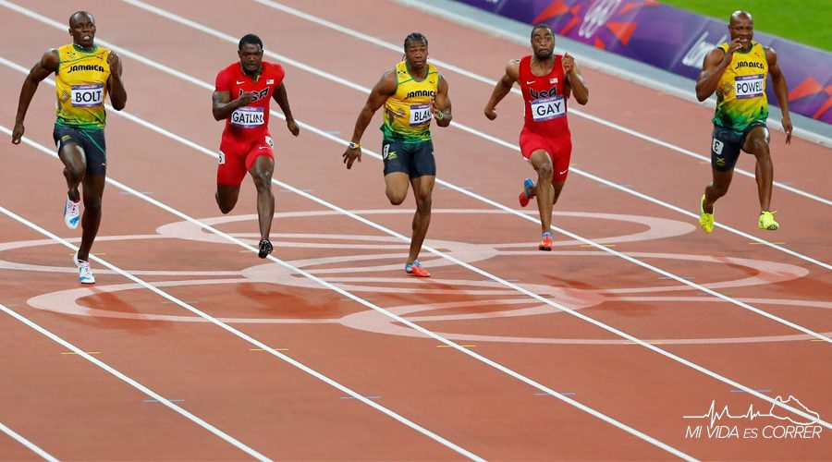

Actividades.

1. Juegos deportivos para realizar en compañía:

Lanzamientos de baloncesto.

https://www.1001juegos.com/juego/basketball-skills

Tenis de mesa.

https://www.1001juegos.com/juego/table-tennis-world-tour

Penales.

https://www.1001juegos.com/juego/penalty-shooters

2. En familia juega STOP (mandar fotos de esta actividad): se juega con hojas de papel y lápiz, en la hoja de papel debes colocar las siguientes categorías.

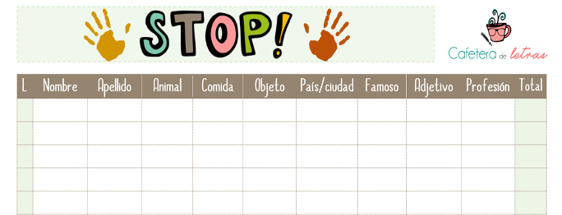

Aunque puedes colocar las categorías de tu elección para facilitar el juego a los participantes, primero se da la letra por la que tienen que comenzar todas las palabras y luego se comienza a llenar lo más rápido posible las casillas, la persona que termine primero de llenar las casillas, debe gritar stop, los otros participantes deben parar de escribir de inmediato, cada palabra tendrá un valor de 100 y si los participantes tienen la misma palabra esta tendrá un valor de 50.
(Recuerde que juega con la niña, ayúdela a completar las categorías o que ella juegue con un adulto en su equipo)

